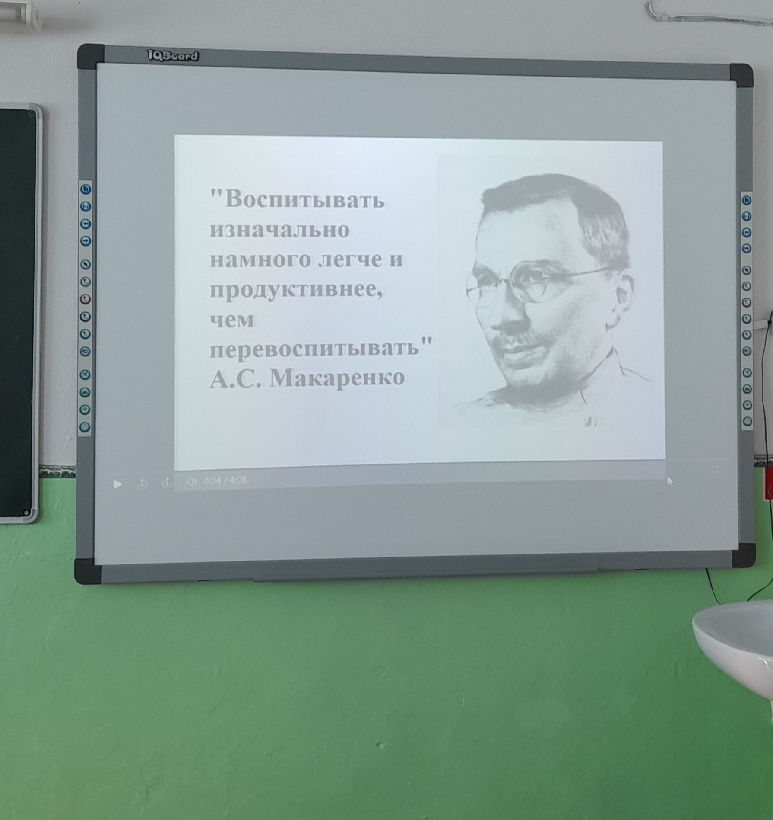

Указом президента Российской Федерации В. В. Путина нынешний год объявлен Годом педагога и наставника.
13 марта 2023 года — исполняется 135-лет со дня рождения всемирно известного советского педагога и воспитателя, писателя, прозаика и драматурга, Антона Семеновича Макаренко, автора всемирно признанных методик воспитания и перевоспитания подростков-правонарушителей Антона Семеновича Макаренко. Антон Семенович разработал собственную систему трудового воспитания таких детей.
К этой юбилейной дате в МБОУ «ООШ №109» проведен педагогический совет и родительские собрания на тему «Основные педагогические идеи»
Идеи А.С. Макаренко заключаются в том, что каждый человек носит в себе огромный потенциал для развития и воспитания личности, которая является носителем прогресса в любом обществе. Важным условием для развития такой личности являются специально организованные социальные условия и педагогическое воздействие.
Основа методики Макаренко – воспитательный коллектив, в котором дети связаны общими дружескими, бытовыми, деловыми целями, и это взаимодействие служит комфортной средой для развития личности.
Антон Семенович развивал теорию семейного воспитания, был зачинателем массовой пропаганды педагогически обоснованных принципов воспитания в семье. Утверждал, что воспитать ребёнка правильно и нормально гораздо легче, чем перевоспитать его.

